Bạn có biết Khu vực Kiểm soát Phát thải (ECA) là gì không?
Maritime Knowledge
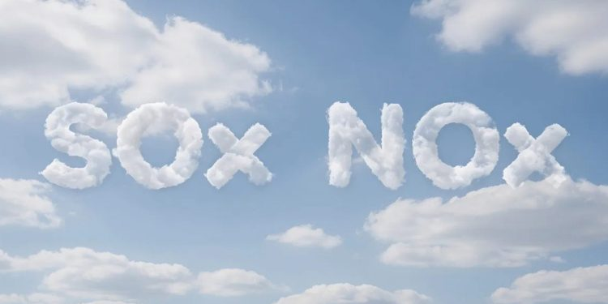
Tàu biển vận chuyển thương mại toàn cầu nhưng khí thải của chúng thải ra lưu huỳnh, nitơ và các hạt bụi mịn gây hại cho chất lượng không khí, sức khỏe con người và môi trường. May mắn thay, các Khu vực Kiểm soát Phát thải (ECAs) đã được thiết lập ra nhằm khắc phục vấn đề này.
🔹 ECAs là gì và mục đích của chúng?
Hầu hết tàu biển sử dụng nhiên liệu phát thải oxit lưu huỳnh (SOx), oxit nitơ (NOx) và bụi mịn (PM). Các chất ô nhiễm này có thể lan truyền đi xa, gây ra mưa axit, ô nhiễm không khí và các bệnh như hen suyễn, tim mạch. Để giải quyết vấn đề này, IMO đã thiết lập ra các Khu vực Kiểm soát Phát thải (ECAs) – những vùng biển đặc biệt với quy định nghiêm ngặt hơn về khí thải từ tàu.
Theo MARPOL Annex VI, ECA được định nghĩa là: “Những khu vực cần phải áp dụng các biện pháp bắt buộc đặc biệt để kiểm soát phát thải từ tàu nhằm ngăn ngừa, giảm thiểu và kiểm soát ô nhiễm không khí do NOx, SOx và/hoặc bụi mịn, cũng như các tác động tiêu cực liên quan đến sức khỏe con người và môi trường.”
Trên thực tế, ECAs yêu cầu tàu phải sử dụng nhiên liệu sạch hơn hoặc áp dụng công nghệ giảm phát thải. Ví dụ: nhiên liệu sử dụng trong ECA có hàm lượng lưu huỳnh ≤ 0,10% trong khi trên toàn cầu quy định này (từ 2020) là: ≤ 0,50%. Ban đầu, các khu vực này chỉ kiểm soát lưu huỳnh (gọi là SECA), nhưng sau sửa đổi năm 2008, đã mở rộng thành ECA, bao gồm cả SOx, NOx và bụi mịn.

🔹 Nguồn gốc và cơ sở pháp lý
Khái niệm ECA xuất phát từ Phụ lục VI của MARPOL (ban hành năm 1997), nhằm giảm khí thải từ tàu và đặt ra giới hạn lưu huỳnh trên toàn cầu. Ban đầu: giới hạn lưu huỳnh trong nhiên liệu dùng trong ECA là 1,5%, sau đó siết chặt lại: năm 2015: ECA → 0,10%, đến năm 2020: toàn cầu → 0,50%. Áp dụng thêm tiêu chuẩn động cơ Tier III để kiểm soát khí thải NOx.
🔹 Các ECA hiện có và thời điểm áp dụng
- Biển Baltic & Biển Bắc: ECA đầu tiên (SOx từ 2006–2007, NOx từ 2021)
- Bắc Mỹ: SOx & PM: từ 2012, NOx: từ 2016
- Caribbean (Mỹ): SOx: 2014, NOx: 2016
- Địa Trung Hải: Trở thành SECA, áp dụng từ 05/2025, Đang xem xét mở rộng thành ECA.
Ngoài ra còn có ECA nội địa, ví dụ: Trung Quốc áp dụng ECA trên toàn bộ bờ biển và sông nội địa từ 2019.
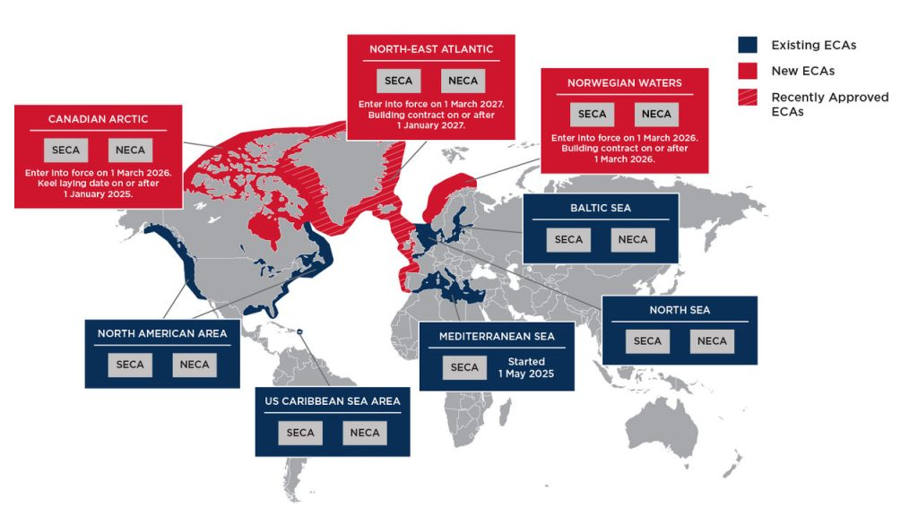
🔹 Các ECA mới và kế hoạch sắp tới
IMO đã thông qua (2024): Vùng biển Bắc Cực của Canada; Biển Na Uy.
Hiệu lực: 01/03/2026 (có giai đoạn chuyển tiếp). Bắt buộc SOx & PM: từ 01/03/2027
Ngoài ra còn có ECA Đông Bắc Bắc Đại Tây Dương (lớn nhất thế giới) trải dài từ Bắc Cực đến bán đảo Iberia, Áp dụng từ 2027.
🔹 Biện pháp tuân thủ (compliance)
Theo American Bureau of Shipping (ABS), các biện pháp chính gồm:
1. Nhiên liệu & chuyển đổi nhiên liệu: Dùng fuel ≤ 0,1% sulfur trong ECA. Ghi chép đầy đủ khi chuyển đổi fuel.
2. Hệ thống làm sạch khí thải (scrubber): Cho phép dùng fuel sulfur cao nhưng phải xử lý khí thải.
3. Công nghệ giảm NOx: SCR (Selective Catalytic Reduction), EGR (Exhaust Gas Recirculation), Dual-fuel engines
4. Nhiên liệu thay thế: LNG, biofuel, hydrogen
5. Giấy chứng nhận & tuân thủ của động cơ: Động cơ >130 kW phải đạt Tier III (nếu áp dụng). Duy trì EIAPP, IAPP.
6. Ghi nhật ký (logbook): Ghi rõ thời gian, vị trí khi vào/ra ECA.
7. Huấn luyện thuyền viên: Hiểu quy định phát thải và quy trình vận hành
🔹 Tóm lại
ECA là một trong những công cụ quan trọng nhất để giảm ô nhiễm không khí từ tàu biển bằng cách áp dụng giới hạn nghiêm ngặt hơn về SOx, NOx và bụi mịn trong các vùng biển cụ thể, ECAs giúp bảo vệ môi trường ven biển, cải thiện chất lượng không khí, giảm rủi ro sức khỏe cho cộng đồng. Theo thời gian, ECAs đang mở rộng cả về phạm vi địa lý lẫn mức độ kiểm soát, phản ánh xu hướng toàn cầu hướng tới hàng hải xanh và bền vững hơn
------------------------------------------

